ČETVRTAK, 7.05.2020.
Nastavni predmet: Hrvatski jezik /Likovna kultura
Nastavna jedinica: Književnost /tema Majka, Ivan Boždar /Cvijet za majku
Polako se pripremamo za najljepši dan u mjesecu svibnju, MAJČIN DAN.
Znaš li kada se obilježava Majčin dan? Kako je nastao Majčin dan?
Odgovore na ova i druga pitanja će ti dati današnji zadaci.
Kroz slijedeću poveznicu ćeš upoznati divan tekst Ivana Boždara, Majka. Pročitaj tekst, odgovori na pitanja. ( Tekst imaš i u čitanci na strani 192.)
Nisam zaboravila ni vaše kreativne rukice za koje sam pripremila zadatak također na poveznici. Probajte iznenaditi svoju majku kreativnim uratkom.
Znam da iz Glazbene kulture učite divnu pjesmicu ovaj tjedan, a ja sam za vas pripremila kratki podsjetnik pjesmica koje smo zajedno učili.
https://view.genial.ly/5eaecd62eacf4c0d67173133/presentation-majcin-dan
ZADAĆA:/ Pozorno čitaj što trebaš poslati učiteljici na pregled./
Pišite uredno, odgovarajte na pitanja punim rečenicama i svoje odgovore na pitanja mi pošaljite na pregled u učionicu u privatne poruke do petka 8.05.2020. do 12: 00 sati.
PRILAGOĐENI PROGRAM:
Nauči čitati tekst Majka, Ivan Boždar u čitanci na strani 192.Svoj video uradak pošalji učiteljici.u učionicu u privatne poruke.
Iznenadi majku. Napiši joj pozivnicu kojom je pozivaš u kino, na izlet ili u šetnju.

PRIRODA I DRUŠTVO – Eureka 4
Travnjaci – ponavljanje

Današnji zadatak nam je ponoviti sve ono što smo naučili o travnjaku i živom svijetu u njemu.
Prisjeti se koje se sve to biljke nalaze na travnjaku:
https://spark.adobe.com/page/K2FEELRoVwo0z/
Sada se prisjeti koje se sve životinje nalaze na travnjaku:
https://spark.adobe.com/page/13L6eWWlhxcmD/
Nakon što smo se prisjetili i ponovili, riješi radnu bilježnicu na stranicama: 30. i 31. .
Zadaću pošalji učiteljici u učionicu u privatne poruke do ponedjeljka 11.05.2020. do 12:00 sati.
PRILAGOĐENI PROGRAM :
Zadaća: Riješi 30.stranu i 31. 1.,2. i 3.zadatak u radnoj bilježnici. Koristi udžbenik.

TZK - Uz HRT 3 prati sportaše u vježbama
Razgibajte se uz ovu interaktivnu fotografiju.
Pritiskom na zvjezdicu odradite zadanu vježbu!

https://view.genial.ly/5eadb34532376f0d7de45958/interactive-image-tjelesna-i-zdravstvena-kultura

Četvrtak, 7.05.2020.
Dramsko – recitatorska
Draga djeco.
Polako se pripremamo za najljepši dan u mjesecu svibnju Majčin dan.
Obilježavamo ga svake godine druge nedjelje u mjesecu svibnju. Znači u nedjelju 10. svibnja obilježit ćemo Majčin dan.
Razmišljala sam kako biste mogli iznenaditi i obradovati svoju majku nekim lijepim uratkom.
Pripremi svoje male prstiće za sat kreativnosti.
Prvo trebaš pripremiti sve sastojke:
3 šalice oštrog brašna
1 šalica sitne morske soli
1,5 do 2 šalice mlake vode
Možeš se poslužiti i glinamolom ako imaš. Potrebne su ti vodene boje ili još bolje tempere. Ako nemaš vodene boje, poslužiti će i flomasteri.
Dobro umijesi sve sastojke i prati fotografije te izradi poklon za Majčin dan.
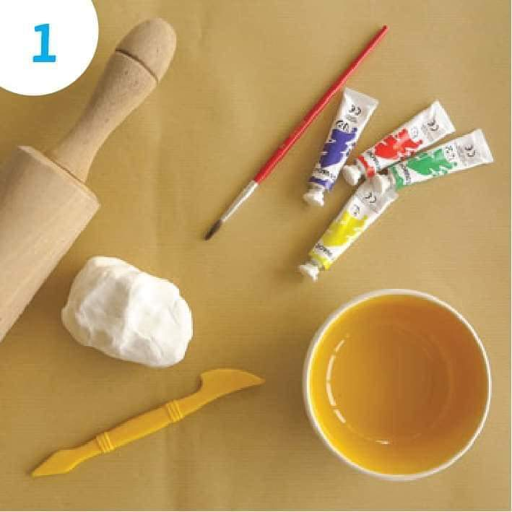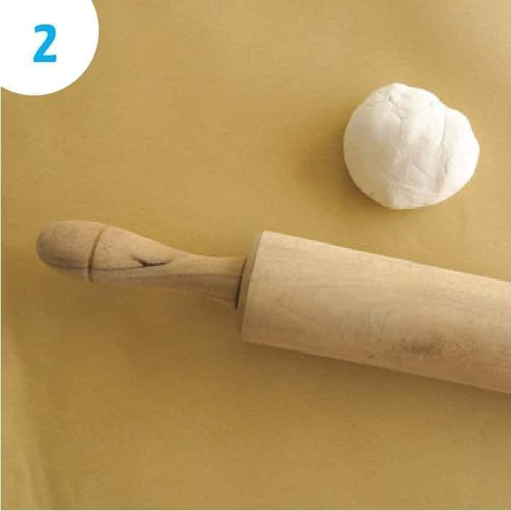
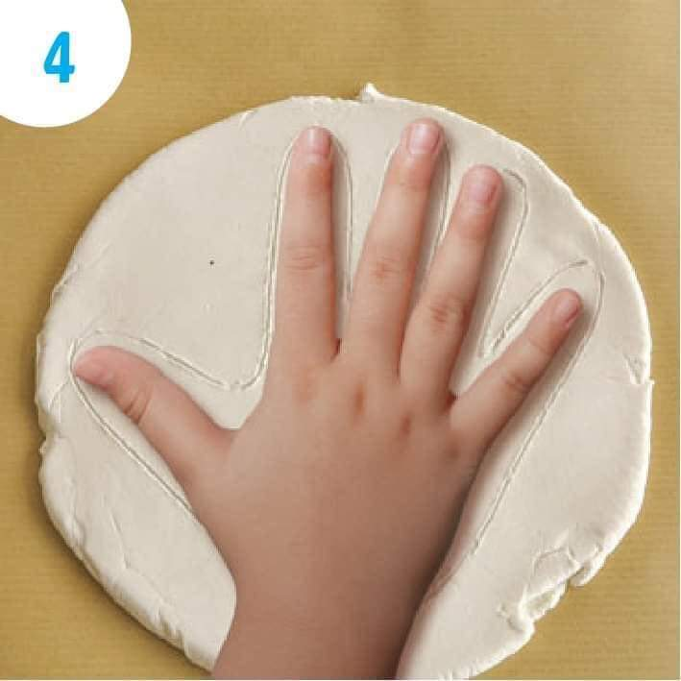
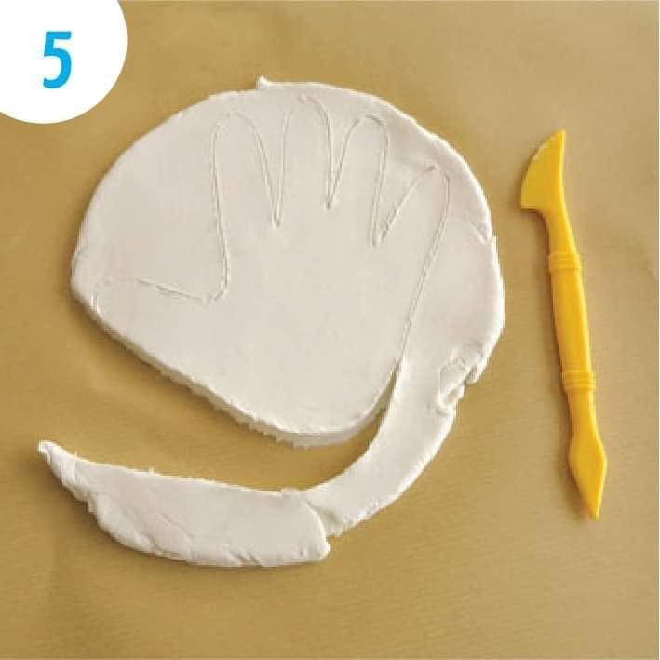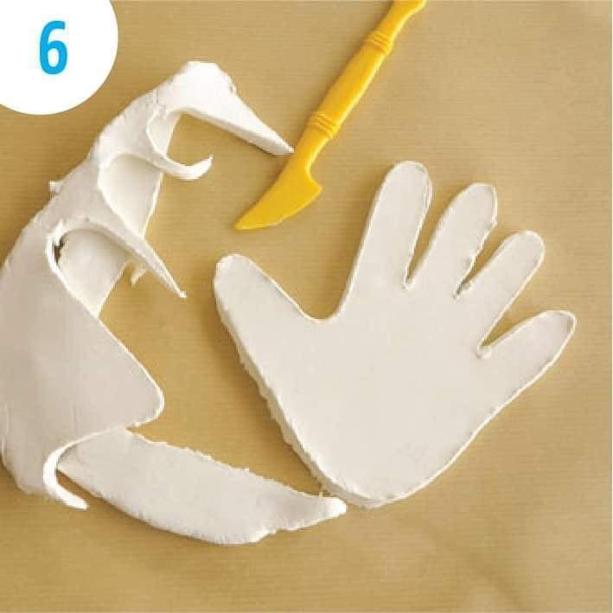
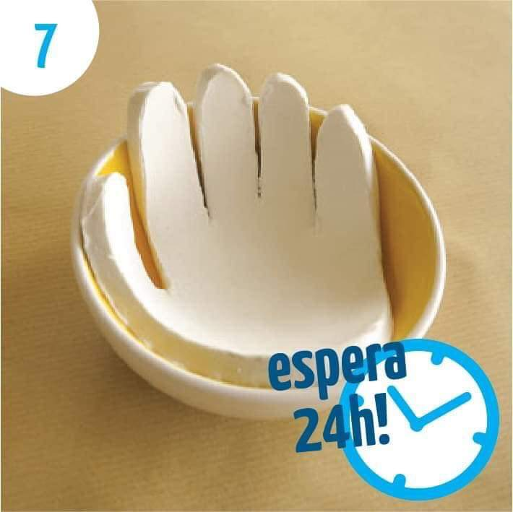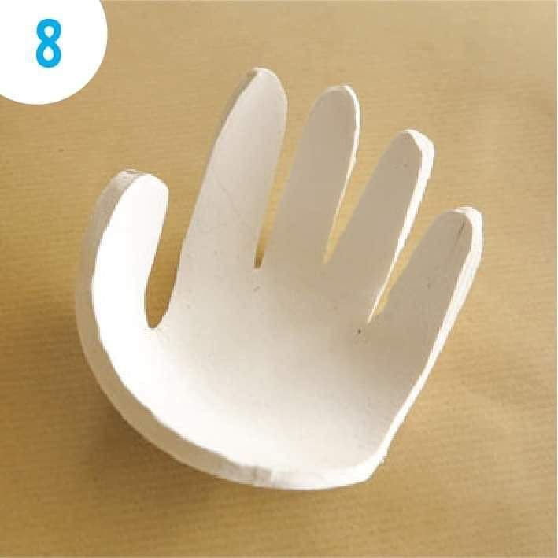
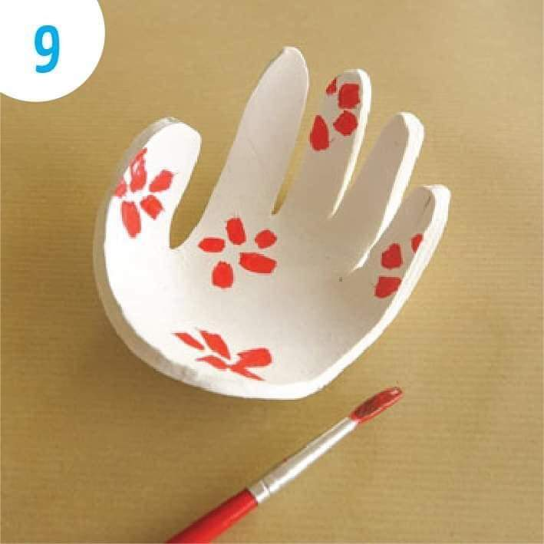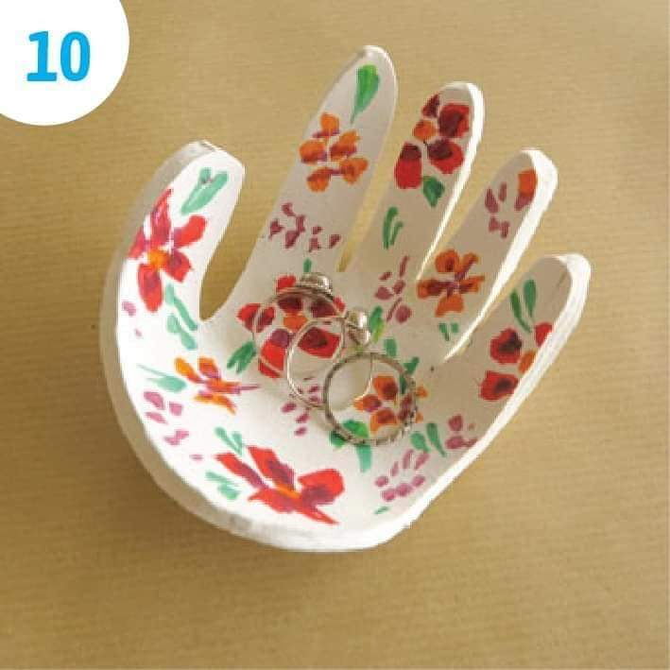
Sretno i spretno!!!

